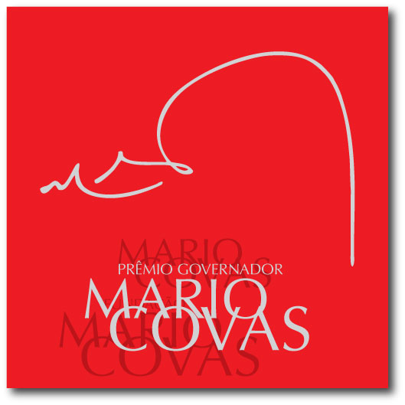
Prêmio Mario Covas 2012
Roteiro de Apresentação do Relatório Descritivo

Identificação
Título: O Policiamento Rodoviário na solução de problemas indígenas – Case Aldeia Indígena Pindo-Ty
Nome da(s) instituição(ões) envolvida(s): Secretaria de Segurança Pública, Polícia Militar do Estado de São Paulo. 3ºPelotão da 2ª Cia do 1º Batalhão de Polícia Rodoviária
Área de Aplicação: Região do Vale do Ribeira
Nome do responsável pela inscrição e dos integrantes da equipe: Luiz Antonio Teles Correia e Soldado PM Ani Cristine Silva Teles Correa
Categoria: Inovação em Gestão Pública

PROBLEMA ENFRENTADO OU OPORTUNIDADE PERCEBIDA E SOLUÇÃO ADOTADA
Transitar numa rodovia com uma viatura e verificar várias crianças descalças e mal vestida brincando de atirar pedras nos veículos, correndo de um lado para outro, colocando em risco a sua vida, é obrigação de qualquer Policial Militar Rodoviário parar e procurar saber o motivo da presença das mesmas naquela situação, saber onde estão os seus responsáveis. O problema aumenta quando as crianças são índios de uma aldeia distante 5 (cinco) Km da rodovia, que falam o guarani, são menores de 5 (cinco) anos. Como ganhar a confiança das crianças, para entrarem numa viatura policial e leva-las até o seu responsável? Será que bastaria leva-las até a sua aldeia e não orientar os pais ou responsáveis? Como ter acesso a uma aldeia indígena sem ferir o regramento constitucional e infra-constitucional?
Todo Policial Militar sabe que legislador constitucional prestigiou e confiou às Polícias Militares, com exclusividade, o exercício da atividade de policia ostensiva e a preservação da ordem pública, entendendo-se como a operadora da manutenção de direitos e da paz social, ou seja, espera-se algo a mais das Corporações, que colabore com a resolução de problemas da comunidade, sendo a função policial essencial para a manutenção do Estado democrático de Direito e para a missão de preservar os direitos assegurados pela Carta Magna a todos os brasileiros e estrangeiros residentes no país.
É fato que a sociedade precisa de uma pronta resposta do Poder Público e muitas vezes de ser direcionada ou estimuladas a tomar suas próprias decisões, auxiliando, assim, as forças de segurança do Estado e quebrando paradigmas ao revelar novas formas de governança.
Sabedores que ser eficiente no serviço público significa fazer (o que precisa ser feito) da melhor maneira possível de forma mais econômica, implicando no emprego ótimo dos recursos disponíveis: tempo, dinheiro, conhecimento, energia, instalações, equipamentos e humor, ou seja, ser eficiente, nesse sentido, é conseguir fazer o máximo com os recursos disponíveis, sem causar demandas políticas ou prejuízos ao erário.
Era fevereiro de 2009, quando os Policiais responsáveis pela demanda, resolvem ligar para a residência do Comandante de Cia, pois era um final de semana, para receberem uma orientação de como proceder no caso concreto, caso que foge a rotina operacional, sendo certo que, na conversa surge à idéia de se buscar a aproximação da Policia Militar do Estado de São Paulo com as lideranças da Aldeia Indígena Pindo-Ty, para a solução das crianças na Rodovia SP-226, Pariquera-Açú, Vale do Ribeira, ou seja, um trabalho árduo, pois a comunidade indígena tem uma restrição a atuação do policiamento, a farda.
A grande dificuldade para viabilizar esse projeto e atender a demanda operacional com os trabalhos atribuídos a Polícia Militar, foi a falta de um procedimento operacional, de uma experiência anterior, para tanto, valendo-se da coragem e ousadia dos integrantes da ação, foram os pequenos indiozinhos colocados na viatura, com a devida autorização superior, e levados até a sede da Aldeia, ou seja, 4 (quatro) Km de viatura numa estrada de terra e 1 (um) Km de caminhada, quando então foram recepcionados pelo pajé, que agradeceu a preocupação e informou que as crianças indígenas infelizmente não freqüentam escolas públicas, tendo sua alfabetização na própria aldeia.
Como desenvolviam o Projeto Rodovia SP-Mirim, projeto de educação para o trânsito para crianças, adolescentes e adultos, nas escolas da região desde 2008, ofereceram os préstimos ao líder indígena que, de imediato, agradeceu, mas levaria a proposta ao representante da FUNAI e FUNASA.
Meses depois, os responsáveis pelo projeto foram procurados por representantes da FUNAI, que gostariam de conhecer o Projeto SP-Mirim, bem como, o principal motivo da aproximação da Polícia Militar com a comunidade indígena, para ensinar trânsito para os índios, algo incomum na região e no próprio Brasil, iniciando-se várias tratativas, visitas à aldeia com os representantes, culminando com a visita da liderança da Aldeia Indígena Pindo-Ty ao Exmo. Comandante Geral da Polícia Militar, onde a autorização definitiva para o desenvolvimento de atividades de educação de trânsito por Policiais Militares Rodoviários para as crianças e adolescentes da aldeia.
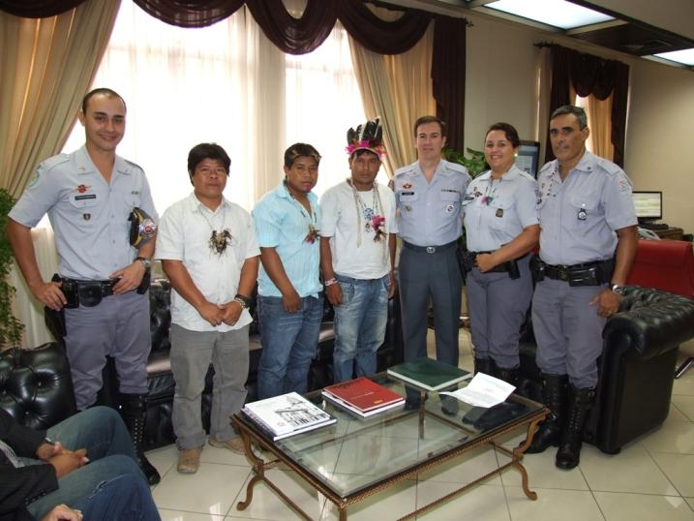

Iniciado os trabalhos na aldeia os policiais verificaram a precariedade das instalações da sala de aula e a baixa qualidade de vida dos integrantes da aldeia, para tanto, além do desenvolvimento do Projeto SP-Mirim, passaram a colaborar na coleta de donativos para a aldeia, arrecadarem roupas para as crianças, ou seja, passaram a serem atores/representantes na solução dos problemas da comunidade, sempre com a devida anuência dos representantes da FUNAI, havendo uma grande sinergia, passando a receber o respeito e a admiração dos integrantes da aldeia.
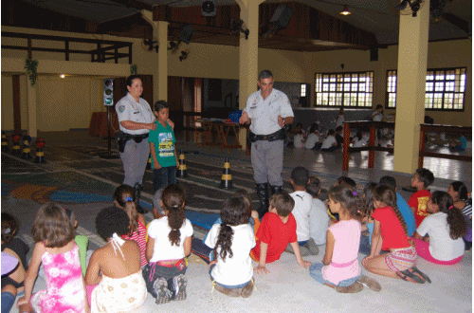
Durante as aulas do Projeto Rodovia SP-Mirim, os policiais foram obrigados a conhecer a cultura e a língua, para uma maior aproximação das mulheres e crianças, crianças que até os 5 anos só falam em guarani, ou seja, as aulas ministradas eram em português e guarani, com um tradutor da FUNAI na sala de aula.
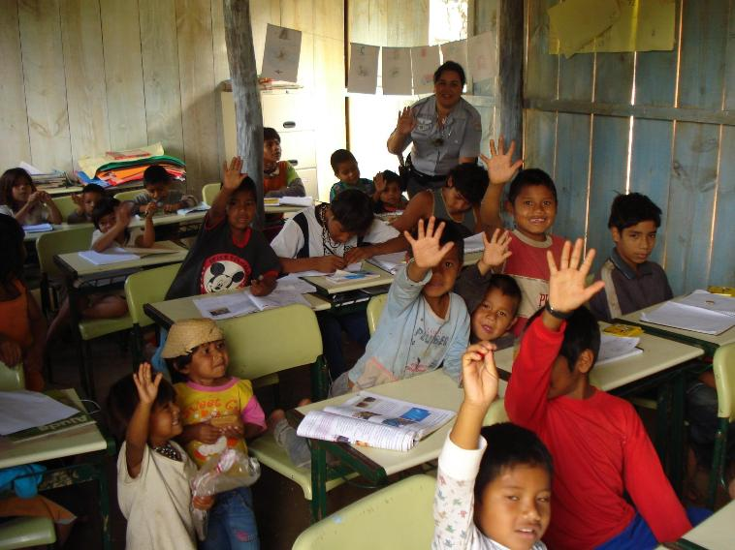
A convivência trouxe uma outra preocupação aos mentores da ação, pois constataram o consumo de bebidas alcoólicas e cigarros por adultos, adolescentes e até crianças, para tanto, houve um alinhamento com o pajé e o representante da FUNAI, para o desenvolvimento do PROERD (Programa Educacional de Resistência as Drogas e à Violência).
A falta de meios materiais para execução das ações foi resolvida com a participação e envolvimento de vários órgãos públicos e empresários locais, agregando várias atividades, dentre elas, festa do dia das crianças, visitas médicas semanais, atendimento odontológico das crianças, que eram levadas com viaturas ou com o próprio veículo dos mentores das atividades, ou seja, obtiveram como resposta uma participação efetiva das pessoas, sendo certo que, a maioria dos encontros na aldeia foram realizados durante as folgas dos policiais militares, disponibilizando um tempo quase integral em prol da comunidade indígena.
Observou-se que as ações criaram um efeito dominó na comunidade e policiais, que passaram a desenvolver projetos, a colaborar com a comunidade indígena, havendo uma visibilidade da aldeia na comunidade local.
As ações começaram a resgatar a auto-estima dos integrantes da comunidade indígena, bem como, essas atividades foram bem recepcionadas por todos, pois a participação e as parcerias conquistadas para a manutenção dos projetos realizados e sua importância na imprensa local, mostram que este pode ser um caminho viável para a aproximação da comunidade e a PMESP, melhorando o convívio social.
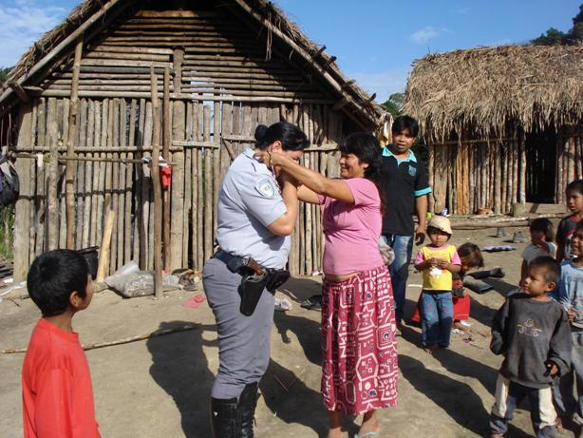
Os objetivos principais foram aulas de trânsito e prevenção as drogas, mas a sinergia foi tanta, que iniciaram-se outras atividades como aprendizado da cultura e língua, sendo que os policiais aprenderam como comunicarem-se em guarani, respeitarem a cultura e costumes da aldeia.
A dificuldade maior foi o tempo que se fez necessário para confiabilidade por parte do pajé, cacique e a própria aldeia, por exemplo, as mulheres só se faziam presentes aos encontros em raros momentos, somente autorizadas pelo cacique por haver uma mulher ministrando a aula, e com o decorrer do tempo, houve necessidade de adaptação da aplicação dos programas, sendo responsável pelas aulas era o 2º Sgt PM Luiz, ficando a Sd PM Ane, como auxiliar, minimizando assim o impacto que causava uma figura feminina ensinando, pois, na cultura guarani, o ensinamento é sempre pelo homem, ou seja, pelo cacique, pajé ou professor da aldeia.
O esperado ao final foi promover a interação entre a comunidade indígena e o Policial Militar Rodoviário, contribuir para a prevenção de acidentes de trânsito nas rodovias e conseqüente diminuição do número de vitimas, aumentar a sinergia da comunidade com outros órgãos e serviços, a redução do consumo de álcool e fumo, a prevenção ao uso de drogas, servindo a presente empreitada de case para adoção de ações entre outras aldeias ou comunidades indígenas, buscando-se uma padronização de ação e sinergia, proporcionando uma boa imagem da instituição perante a comunidade.
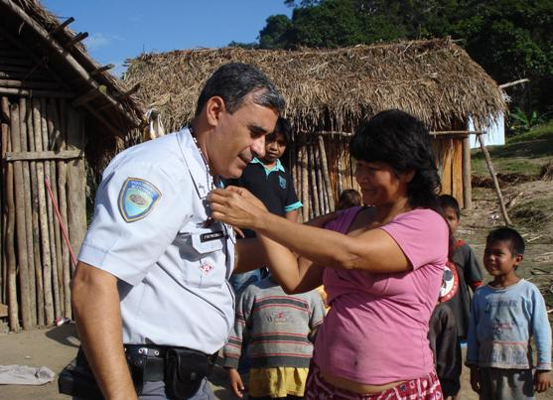
Muitas perguntas ou muitas situações tiveram que ser resolvidas com a criatividade de cada um, com ousadia e proatividade, sendo certo que, o relatório das atividades desenvolvidas foram encaminhadas para Brasília, para fins de validação das ações realizadas, para servirem de exemplo para outras iniciativas.
No decorrer dos 3 (três) anos de atividade, fica a lição de que as comunidades vulneráveis como as indígenas, devem ter uma atenção especial por parte das autoridades, pois a uma cultura a ser preservada e respeitada, mas seu povo merece ser tratado ou ensinado sobre os perigos do vício do álcool, do fumo e das drogas. Na Aldeia Indígena Pindo-Ty, após palestras, vídeos e outros, constata-se que pelo menos já existe a consciência que tais condutas são prejudiciais à saúde.

CARACTERÍSTICAS DA INICIATIVA
Inicialmente, a solução da demanda de crianças indígenas as margens das rodovias, colocando em risco as suas vidas, e a ação da Polícia Militar, por meio do policiamento rodoviário, que culminou com a participação efetiva de integrantes da força policial na solução de outras demandas da comunidade indígena.

Inovação__________________________________________________________

Não se tem registro na Polícia Militar, conforme palavras do próprio Comandante Geral da Polícia Militar, Cel PM Álvaro Batista Camilo, de um projeto onde Policiais Militares, fardados, com apoio de viaturas, ministraram aulas de trânsito e PROERD para integrantes de aldeia indígena, inclusive aulas simultaneamente traduzidas para a língua guarani, sendo que, ao final das ações os policiais, únicos brancos, que foram batizados e considerados membros da aldeia com nome em guarani:
Sargento CORREIA - MIRINJOU - significa RAIO DE SOL - aquele que ensina conhece, traz conhecimento, pessoa iluminada.
Soldado Feminina ANI - ITAVERE - significa GRANDE ESTRELA CELESTIAL - ínteligente, sábia. têm conhecimento.
O grande diferencial do projeto e sua inovação foram à proximidade de um órgão da Secretaria de Segurança Pública, no caso a Polícia Militar, com as aldeias índigenas, pois todas as aldeias do Estado têm o conhecimento do trabalho realizado na área do Vale do Ribeira, inclusive estão autorizadas a receberem o 2º Sgt PM Correia e a Soldado Ani, pelos caciques e membros da aldeia, servindo como porta-voz para qualquer intervenção quando necessária. O próprio Comandante da Corporação relatou uma ação em área indígena no município de Ubatuba, onde já se fizeram necessárias intervenções policiais, havendo dificuldades nas tratativas da solução da lide.
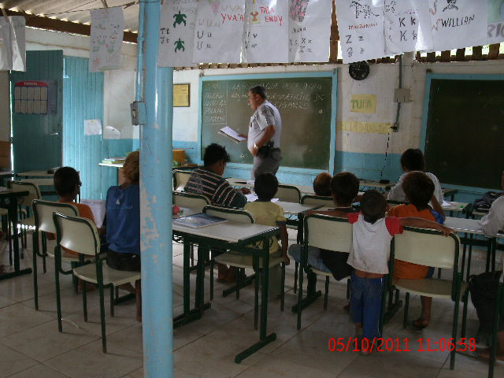

Replicabilidade_____________________________________________________
O projeto realizado foi todo registrado, para ser transformado num case, visando a utilização ou servir de benchmarking para os demais Batalhões de Policiamento Urbano como Rodoviário, que possuam aldeias indígenas nas suas áreas de jurisdição, bem como qualquer órgão público ou particular. Foi dada uma atenção especial pelo Departamento de Polícia Comunitária e Direitos Humanos, com a edição de um filme sobre o projeto, filme que foi disponibilizado para todas as Unidades da Corporação e na intranet da Polícia Militar.
Vários Policiais Militares conhecendo o projeto mantiveram contato com os mentores para colher maiores informações sobre as ações, para iniciarem tratativas nas aldeias das suas regiões, pois convivem com problemas semelhantes.

Relevância________________________________________________________
O projeto é totalmente relevante, pois apresenta às autoridades e a comunidade os problemas vividos nas aldeias indígenas, servindo de porta voz das necessidades dos índios, que convivem com uma baixa qualidade de vida.
Levar educação, mudar comportamentos, colaborar na melhoria da qualidade de vida, aumentar a sinergia de uma aldeia indígena com uma força policial estadual, força estadual que colabora na solução de problemas, demonstram a total relevância do projeto.
Convém ressaltar que vários órgãos públicos tinham dificuldade de interagir com a comunidade indígena, sendo certo que, com o projeto, foi possível resolver problemas de energia elétrica, água potável, tratamentos médicos e odontológicos, destinação de donativos, ou seja, o projeto serviu de intermediário para alinhamento de outras ações sociais.
A transparência do processo pode ser percebida à medida que os eventos realizados envolvem cada vez mais a participação das empresas privadas e públicas municipais, além de voluntários civis e militares que passam a integrar os grupos que desenvolvem as tarefas.

Efetividade dos resultados
Conforme relatos do próprio cacique da aldeia, os principais resultados foram:
1. a diminuição do consumo de bebida e fumo, onde se criou uma reflexão que tais consumos são prejudiciais, sendo inclusive alvo de ordens transmitidas pelo pajé e cacique, autoridades máximas, que são respeitadas pela comunidade indígena.
2. a redução da presença de índios bebendo, fumando, jogando, em botecos próximos as rodovias, pois tal conduta, após a aplicação do PROERD, passou a ser motivo de punição por desobediência;
3. a ausência de crianças indígenas brincando as margens das rodovias, não sendo registrado mais nenhum fato;
A melhora do convívio social e qualidade de vida da comunidade indígena que passou a ser atendida com serviços voluntários de qualidade e o resgate da cidadania, pois vivem em uma área carente de recursos. A comunidade passou a alinhar com outros órgãos públicos seus direitos.
Uma ação que se iniciou com crianças indígenas virou um instrumento de melhoria da qualidade de vida de uma comunidade isolada, que passou a ser respeitada e localizada por outros órgãos públicos. Para a Polícia Militar ou para as forças de segurança, o projeto serve de benchmarking para melhoria de processos e atendimentos das demandas em aldeias indígenas.
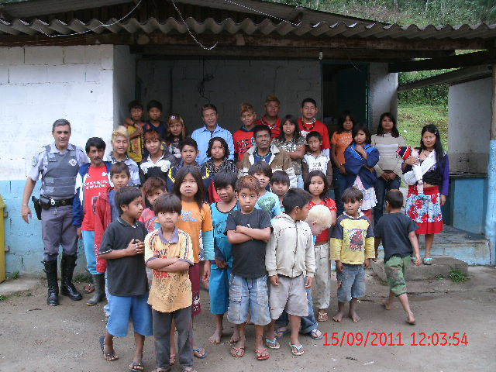
A quebra do paradigma que os índios tinham com a figura do policial militar, a quem considerava violento, passando a ter uma admiração pelo trabalho do policial, vindo a reconhecê-lo como uma ferramenta de apoio social, que colabora com o convívio social e qualidade de vida da comunidade.
O despertar e o desenvolvimento do educador que existe dentro do Policial Militar, a sua real função na sociedade, de colaborar com a cidadania de todos.

Desenvolvimento de parcerias com outras entidades do setor público, social ou privado.
A parceria foi iniciada com a autorização da FUNAI para alinhar a ações desenvolvidas na Aldeia Indígena Pindo-Ty, as tratativas iniciais foram com o Posto de Registro, na pessoa do SRº WASHINGTON LUIZ PEREIRA DE SOUZA, que encaminhou o pedido aos escalões superiores.
A Prefeitura Municipal de Pariquera-Açú é uma grande parceira do projeto, bem como, a Câmara Municipal de Registro, a Secretaria de Educação do Estado – Vale do Ribeira, a Regional da SABESP, 14º Batalhão de Polícia Militar do Interior, Diretoria de Policia Comunitária e Direitos Humanos, outros Órgãos Públicos, Empresas Privadas, Organizações Não Governamentais, comunidade local, entre outros, que permitiram:
1. entrega de brinquedos as crianças da comunidade indígena;
2. a reforma da sala de aula, com a instalação de energia elétrica, e a doação de uma televisão, que está instalada na sala, permitindo que as crianças possam assistir filmes e programas infantis (apenas 3 famílias possuem televisão);
3. entrega de materiais de higiene (pasta, escova, sabonete, caneca) para toda a comunidade;
4. camisetas, bonés, brindes e medalhas do PROERD para todos os formandos (total de 23 crianças e adolescentes alfabetizados, que tiveram aulas simultâneas em português e guarani);
5. chinelos para todas as crianças num total de 60;
6. consultas médicas e odontológicas para toda a comunidade (129 pessoas);
7. instalação de bebedouro para utilização da comunidade (água gelada);
8. roupas e calçados novos e usados para todos da comunidade;
9. formatura do PRORD com bolo, refrigerante, sorvete, entre outras ações.

RESUMO DA INICIATIVA

O Policiamento Rodoviário na solução de problemas indígenas – Case Aldeia Indígena Pindo-Ty é uma projeto que foi desenvolvido por um casal de Policiais Militares Rodoviários na Região do Vale do Ribeira, promovendo a sinergia entre uma comunidade indígena e a Polícia Militar do Estado, inicialmente aplicando-se o Projeto Rodovia SP-Mirim (Educação para o Trânsito) e o Programa Educacional de Resistência as Drogas e à Violência (PROERD) com aulas em português e simultaneamente traduzidas para o guarani, servindo ao final como uma ferramenta para o aumento da qualidade de vida da comunidade por meio de várias ações de cunho social, culminando na prevenção de acidentes de trânsito, redução do consumo de álcool e fumo e a prevenção ao uso de drogas por parte dos indígenas, servindo a presente empreitada de case para adoção de ações envolvendo outras aldeias ou comunidades indígenas, buscando-se uma padronização de ação e sinergia, proporcionando uma melhora na imagem da instituição perante a comunidade.

